Turisticko-vodácký kurz na Šumavě
Náplň: čtyřdenní splouvání Vltavy v úseku Lenora-Soumarský most-Pěkná, Vyšší Brod-Český Krumlov, návštěva přírodních atraktivit např: pramenu Teplé Vltavy, Plešného jezera nebo Boubínského pralesa…...a kulturně- historických lokalit např. Český Krumlov, Třeboň, Telč atd.
Cena: 3 400,- Kč, která zahrnuje dopravu, půjčení lodí a ubytování
Ubytování: ve vlastních stanech v kempech se sociálním zařízením
Strava:individuální, formou návštěvy restauračních zařízení nebo ipřípravou pokrmů na vlastních vařičích
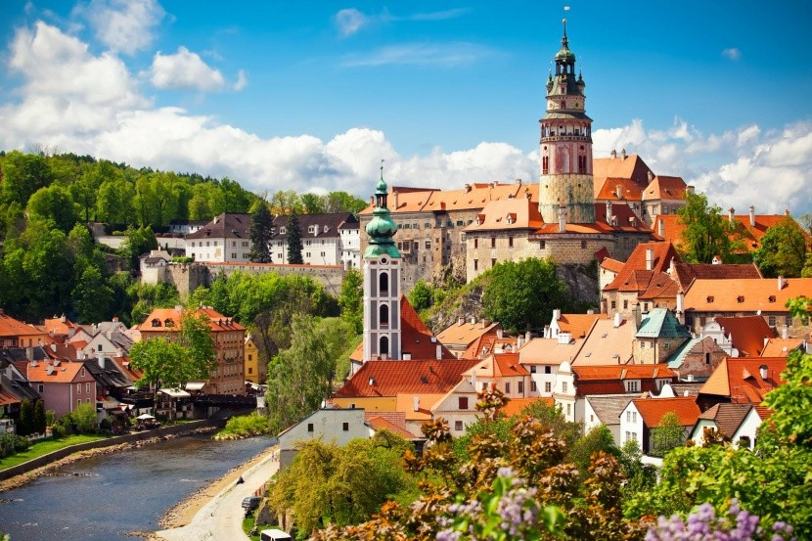
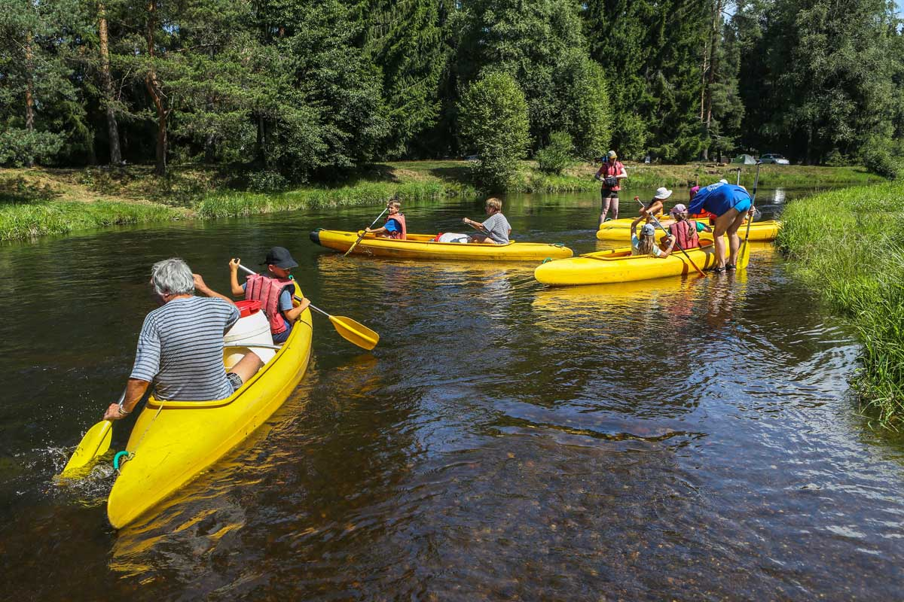
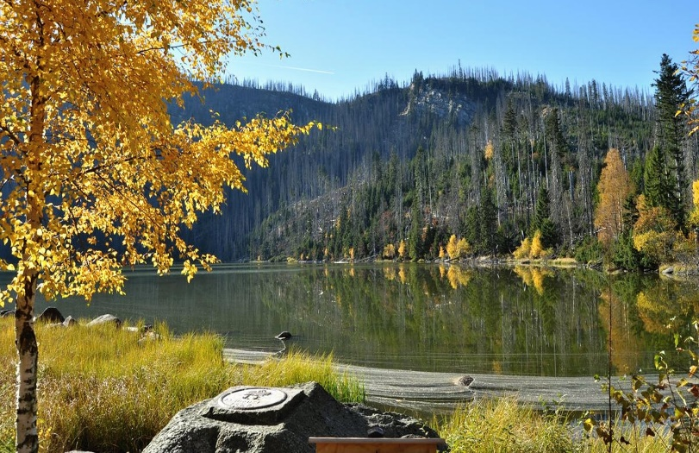
Vedoucí kurzu: Michálek Petr

